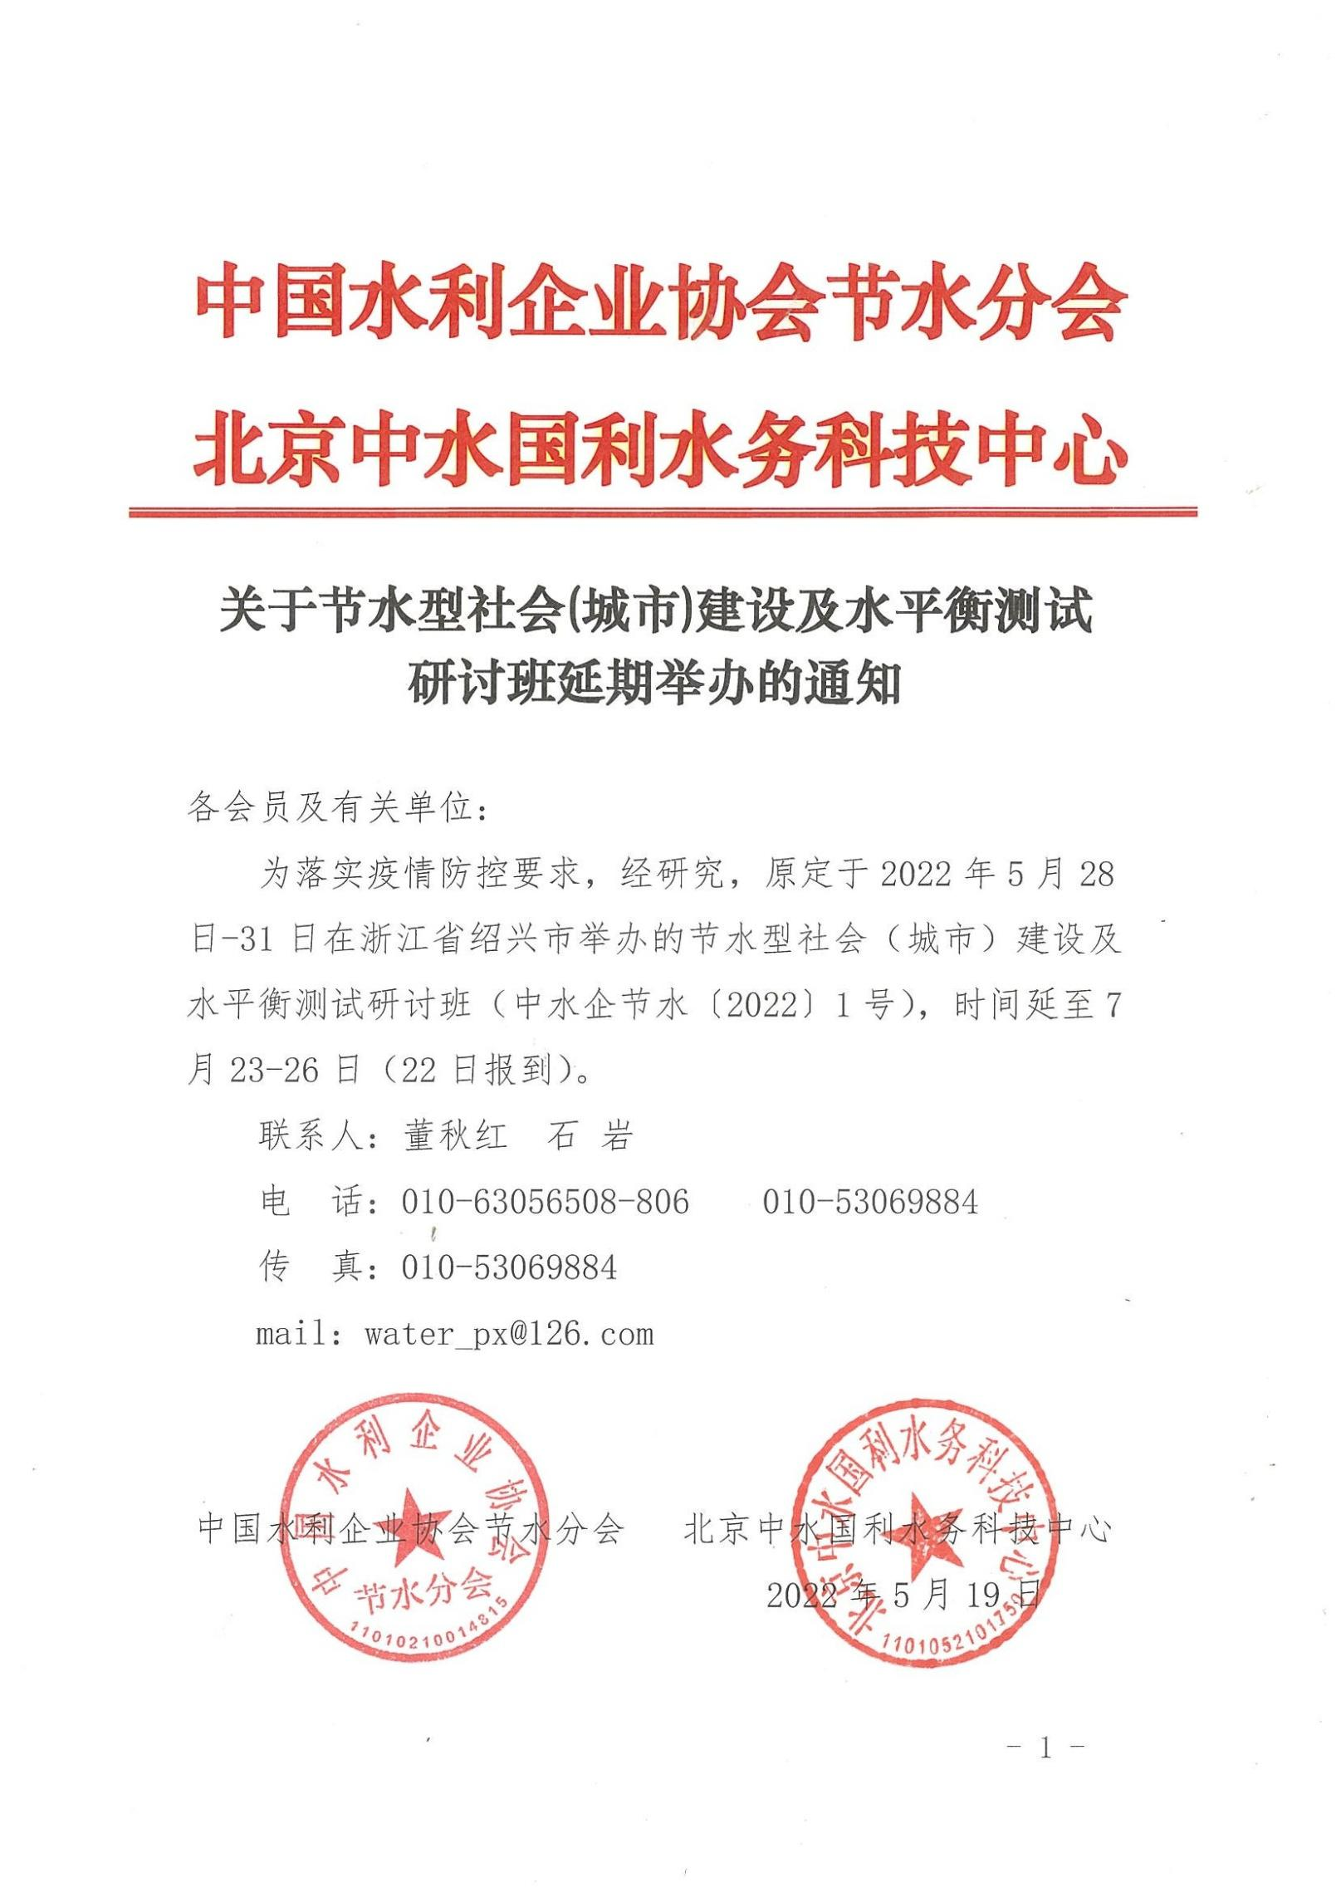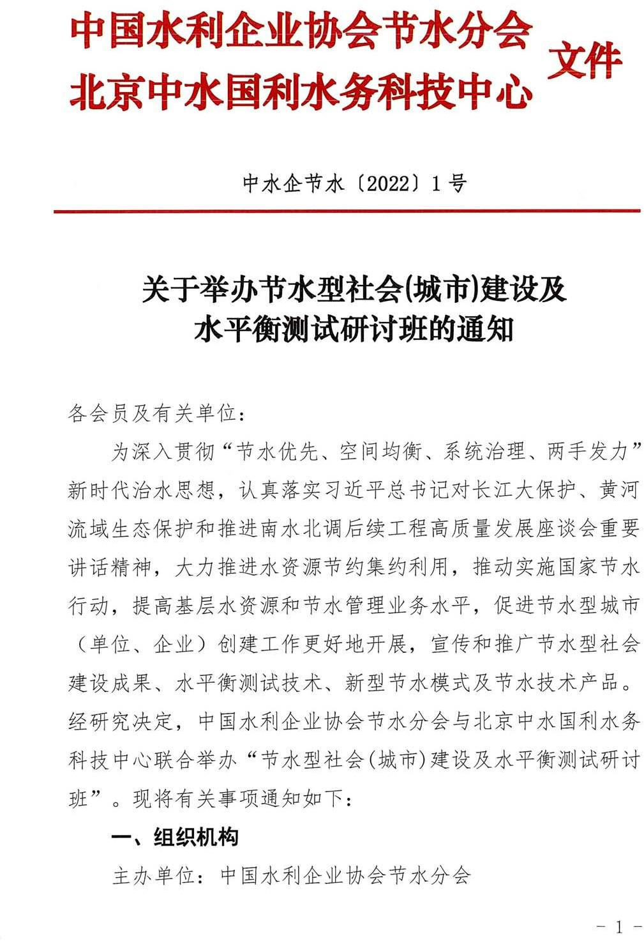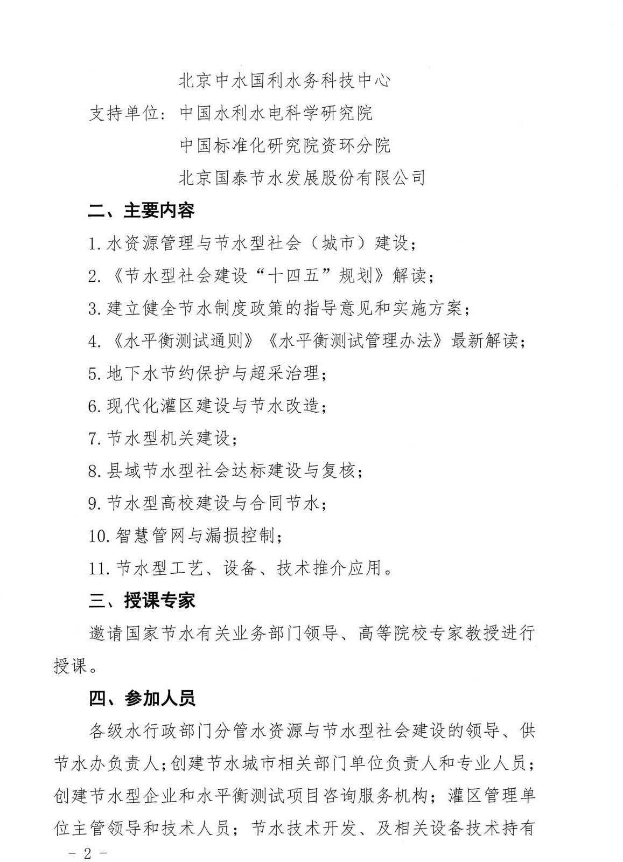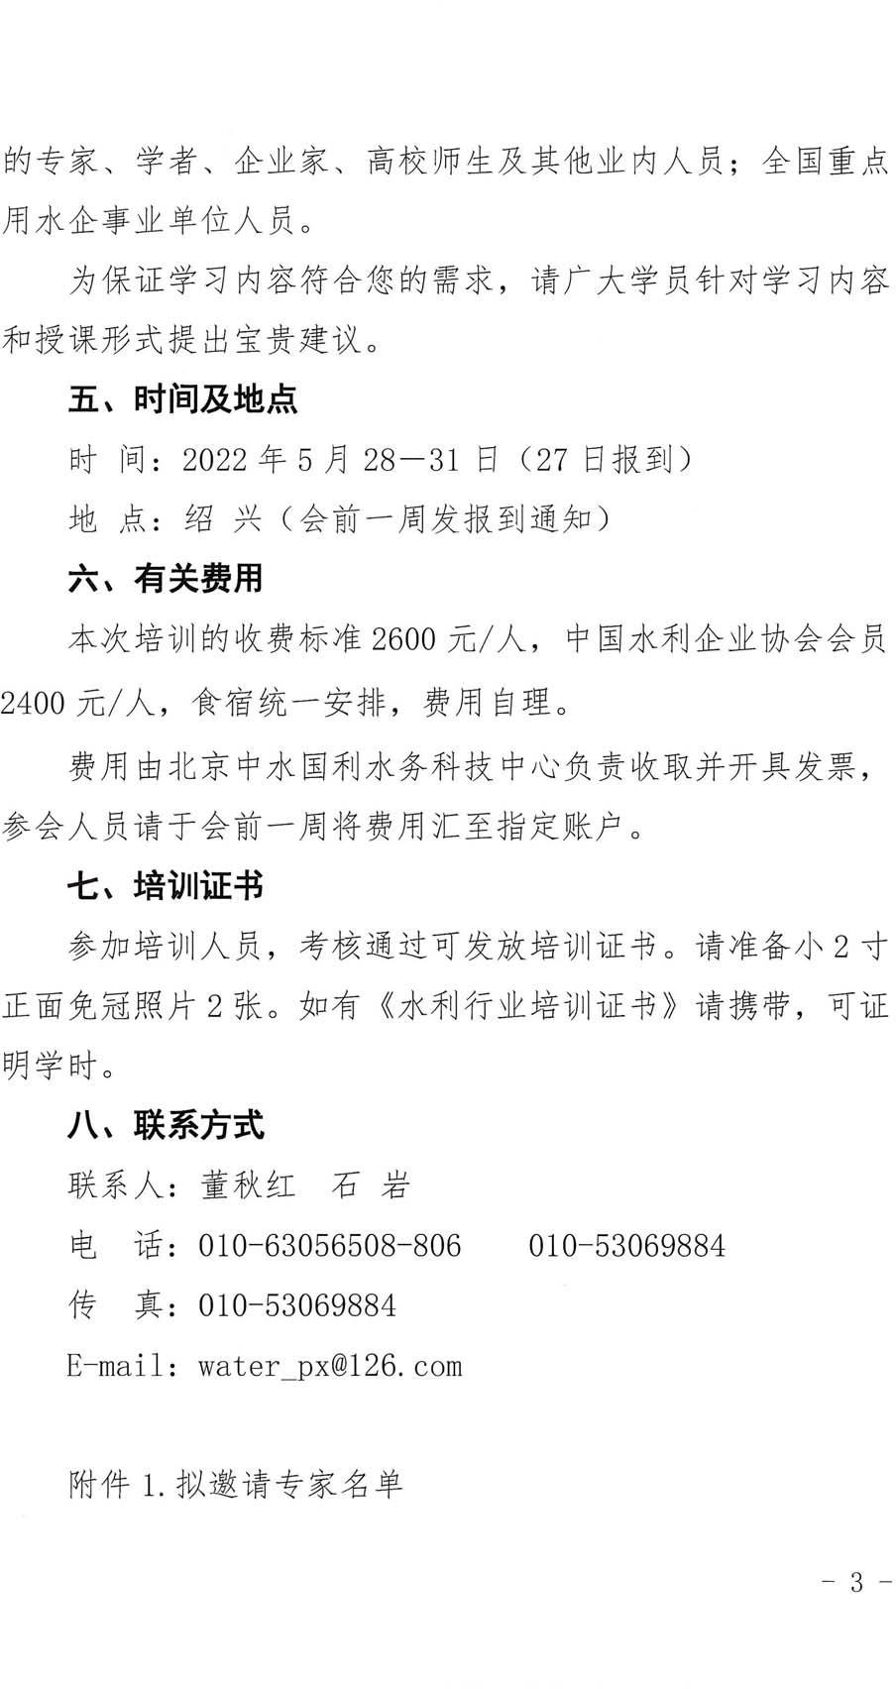

附件2

**节水型社会(城市)建设及水平衡测试研讨班报名表**

经研究，我单位选派下列同志参加培训：（单位盖章）

|  |  |  |  |  |  |
| --- | --- | --- | --- | --- | --- |
| 单位名称 |  | | | 联系人 |  |
| 地址 |  | | | 邮编 |  |
| 姓名 | 性别 | 职务 | 电话 | 传真/E-mail | 手机 |
|  |  |  |  |  |  |
|  |  |  |  |  |  |
|  |  |  |  |  |  |
|  |  |  |  |  |  |
|  |  |  |  |  |  |
|  |  |  |  |  |  |
|  |  |  |  |  |  |
|  |  |  |  |  |  |
|  |  |  |  |  |  |
| 贵单位的建议： | | | | | |
| 账户信息 | 开户名称：北京中水国利水务科技中心  帐 号：1123 0701 0400 11301  开 户 行：中国农业银行股份有限公司北京北苑支行 | | | | |
| 1、住房要求：单 间□ 标 间□ 共 间  2、入住时间：月 日 离开时间：月 日  3、费用合计：￥ 元 | | | | | |

联系人：石 岩 E-mail：water_px@126.com

电 话：010-53069884 传 真：010-53069884